浅谈数形结合思想在信息学竞赛中的应用
安徽 周源

目录

目录 1
摘要 2
关键字 2
引子 3
以形助数 3
[例一]Raney引理的证明 3
[题意简述] 3
[分析] 3
目标图形化 3
小结 4
[例二]最大平均值问题(USACO 2003 March Open) 4
[题意简述] 4
[分析] 5
目标图形化 5
构造下凸折线 5
维护下凸折线 6
最后的优化：利用图形的单调性 7
小结 7
以数助形 7
[例三]画室(POI oi V Stage I) 8
[题意简述] 8
[分析] 8
目标数值化 9
动态规划解题 9
小结 10
总结 10
附录 11
关于2003年上海市选拔赛题Sequence 11
[题意简述] 11
[分析] 11
论文附件 12
参考文献 12

摘要
数与形是数学中两个最古老而又最基本的对象，数形结合又是一种重要的数学思想。
本文主要以当今信息学奥赛中几道试题为例，从以形助数和以数助形两个侧重点讨论了数形结合思想在信息学竞赛解题中广阔的应用前景。
最后文章分析指出数形结合思想的两个重要特性并由此提出“数形结合”重在有机的结合，希望对同学们在实际比赛中灵活的运用数形结合思想有一些帮助。

关键字
信息学竞赛 数学思想 数形结合思想
以数助形 以形助数
辩证矛盾 多元性 个体差异性
思维、编程、时间、空间复杂度

引子
数与形是数学中两个最古老而又最基本的对象，数形结合又是一种重要的数学思想。
在当今信息学竞赛中，某些纷繁复杂的试题背后，往往蕴含着丰富的几何背景，而计算几何类问题却又需要借助计算机强大的实数运算能力。正如华罗庚先生所说的“数形结合千般好”，在算法和程序设计中，巧妙地运用数形结合思想，可以顺利的破解问题，化难为易，找到问题的解题思路。
数形结合思想常包括以形助数、以数助形两个方面。

以形助数
正如前文所述，一些试题中繁杂的代数关系身后往往隐藏着丰富的几何背景，而借助背景图形的性质，可以使那些原本复杂的数量关系和抽象的概念，显得直观，从而找到设计算法的捷径。

[例一]Raney引理的证明

[题意简述]
设整数序列A = {A_{i}, i=1, 2, …, N}，且部分和S_{k}=A₁+…+A_{k}，序列中所有的数字的和S_{N}=1。
证明：在A的N个循环表示中，有且仅有一个序列B，满足B的任意部分和S_{i}均大于零。

[分析]
先来看一个例子，若有序列A = <1, 4, -5, 3, -2, 0>，其6个循环表示为
- <1, 4, -5, 3, -2, 0>
- <4, -5, 3, -2, 0, 1>
- <-5, 3, -2, 0, 1, 4>
- <3, -2, 0, 1, 4, -5>
- <-2, 0, 1, 4, -5, 3>
- <0, 1, 4, -5, 3, -2>
其中只有第4个序列，部分和为3, 1, 1, 2, 6, 1，满足成为序列B的条件。
若要用一般的代数或是组合方法来证明这个有趣的结论，似乎无从下手，但若要想到了用“形”来帮忙，问题就简单多了。

目标图形化
周期性的推广A序列，得到一个无穷序列，便于观察其循环表示，得到：
<A₁, A₂, …, A_{N}, A₁, A₂, …, A_{N}, …>
同时计算这个序列的部分和S_{i}，因为这个序列是周期性的，因此对于所有的k>0，均有S_{k+N}=S_{k}+1。如果做出这个函数的图像，则可以说函数有一个“平均斜率”为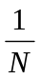：每沿横轴正方向走N个单位，函数值就增加1。于是如下图所示，可以用两条斜率为的直线“夹住”函数包含的所有点：
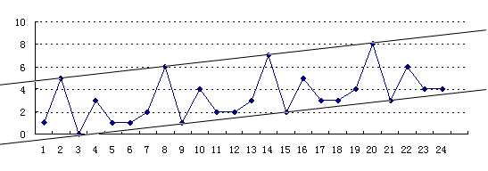
图 1 无穷序列的部分和函数图像
图示中N=6，且使用了上文举的例子。注意较低的那条直线，在每连续的N个单位长度中，它与函数图像有且仅有一个交点，这是因为斜率是的直线在每N个单位长度中最多到达一次整数点。这个交点是在这以后的N个点中的最低值，因此由此处的后一个位置导出的循环表示的所有部分和均为正数。而同时每连续N个单位长度仅有一个交点也证明了解的唯一性。

小结
一个简单的几何论证就证明了著名的Raney引理，其简练是其他方法不能企及的。
Raney引理有很广泛的应用，Catalan数以及扩展Catalan数的组合公式就可以用该引理轻松解决。比如今年上海市选拔赛第二天比赛中的序列(Sequence)以及OIBH练习赛中的项链，使用Raney引理都是最简单的方法之一。

用几何图形辅助思考，不只停留在组合计数这一类中，更渗透在算法设计和优化的每一个分支中，近年来流行的“斜率优化”法是另一个很好的例子。

[例二]最大平均值问题(USACO 2003 March Open)

[题意简述]
读入一列正数，a₁, a₂, …, a_{N}，以及一个数F。定义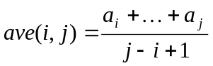，i≤j。
求Max{ave(a, b), 1≤a, b≤N，且a≤b-F+1}，即求一段长度大于等于F且平均值最大的子串。
范围：F≤N≤10⁵。

[分析]
简单的枚举算法可以这样描述：每次枚举一对满足条件的(a, b)，即a≤b-F+1，检查ave(a, b)，并更新当前最大值。
然而这题中N很大，N²的枚举算法显然不能使用，但是能不能优化一下这个效率不高的算法呢？答案是肯定的。

目标图形化
首先一定会设序列a_{i}的部分和：S_{i}=a₁+a₂+…+a_{i，}，特别的定义S₀=0。
这样可以很简洁的表示出目标函数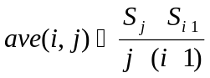！
如果将S函数绘在平面直角坐标系内，这就是过点S_{j}和点S_{i-1}直线的斜率！
于是问题转化为：平面上已知N+1个点，P_{i}(i, S_{i})，0≤i≤N，求横向距离大于等于F的任意两点连线的最大斜率。

构造下凸折线
有序化一下，规定对i<j，只检查P_{j}向P_{i}的连线，对P_{i}不检查与P_{j}的连线。也就是说对任意一点，仅检查该点与在其前方的点的斜率。于是我们定义点P_{i}的检查集合为
G_{i} = {P_{j}, 0≤j≤i-F}
特别的，当i<F时，G_{i}为空集。
其明确的物理意义为：在平方级算法中，若要检查ave(a, b)，那么一定有P_{a}∈G_{b}；因此平方级的算法也可以这样描述，首先依次枚举P_{b}点，再枚举P_{a}∈G_{b}，同时检查k(P_{a}P_{b})。
若将P_{i}和G_{i}同时列出，则不妨称P_{i}为检查点，G_{i}中的元素都是P_{i}的被检查点。
当我们考察一个点P_{t}时，朴素的平方级算法依次选取G_{t}中的每一个被检查点p，考察直线pP_{t}的斜率。但仔细观察，若集合内存在三个点P_{i}, P_{j}, P_{k}，且i<j<k，三个点形成如下图所示的的关系，即P_{j}点在直线P_{i}P_{k}的上凸部分：k(P_{i}, P_{j})>k(P_{j}, P_{k})，就很容易可以证明P_{j}点是多余的。
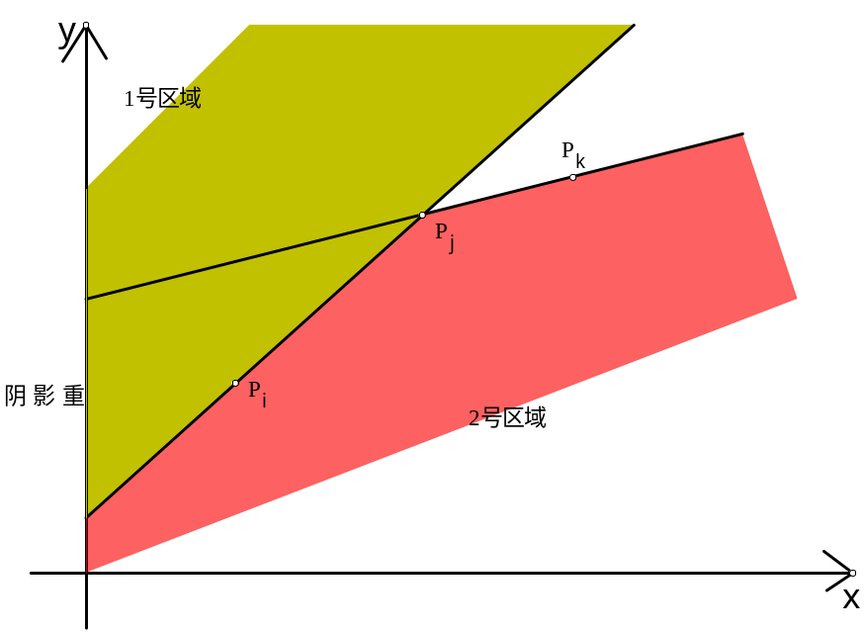
图 2
若k(P_{t}, P_{j}) > k(P_{t}, P_{i})，那么可以看出，P_{t}点一定要在直线P_{i}P_{j}的上方，即阴影所示的1号区域。同理若k(P_{t}, P_{j}) > k(P_{t}, P_{k})，那么P_{t}点一定要在直线P_{j}P_{k}的下方，即阴影所示的2号区域。
综合上述两种情况，若P_{t}P_{j}的斜率同时大于P_{t}P_{i}和P_{t}P_{k}的，P_{t}点一定要落在两阴影的重叠部分，但这部分显然不满足开始时t>j的假设。于是，P_{t}落在任何一个合法的位置时，P_{t}P_{j}的斜率要么小于P_{t}P_{i}，要么小于P_{t}P_{k}，即不可能成为最大值，因此P_{j}点多余，完全可以从检查集合中删去。
这个结论告诉我们，任何一个点P_{t}的检查集合中，不可能存在一个对最优结果有贡献的上凸点，因此我们可以删去每一个上凸点，剩下的则是一个下凸折线。最后需要在这个下凸折线上找一点与P_{t}点构成的直线斜率最大——显然这条直线是在与折线相切时斜率最大，如图所示。
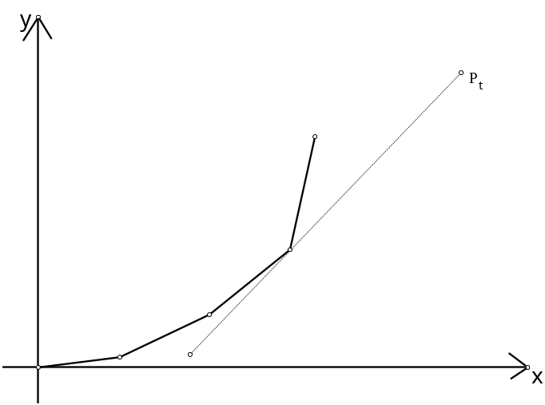
图 3

维护下凸折线
这一小节中，我们的目标是：用尽可能少的时间得到每一个检查点的下凸折线。
算法首先从P_{F}开始执行：它是检查集合非空的最左边的一个点，集合内仅有一个元素P₀，而这显然满足下凸折线的要求，接着向右不停的检查新的点：P_{F+1}, P_{F+2}, …, P_{N}。
检查的过程中，维护这个下凸折线：每检查一个新的点P_{t}，就可以向折线最右端加入一个新的点P_{t-F}，同时新点的加入可能会导致折线右端的一些点变成上凸点，我们用一个类似于构造凸包的过程依次删去这些上凸点，从而保证折线的下凸性。由于每个点仅被加入和删除一次，所以每次维护下凸折线的平摊复杂度为O(1)，即我们用O(N)的时间得到了每个检查集合的下凸折线。

最后的优化：利用图形的单调性
最后一个问题就是如何求过P_{t}点，且与折线相切的直线了。一种直接的方法就是二分，每次查找的复杂度是O(log₂N)。但是从图形的性质上很容易得到另一种更简便更迅速的方法：由于折线上过每一个点切线的斜率都是一定的，而且根据下凸函数斜率的单调性，如果在检查点P_{t}时找到了折线上的已知一个切点A，那么A以前的所有点都可以删除了：过这些点的切线斜率一定小于已知最优解，不会做出更大的贡献了。
于是另外保留一个指针不回溯的向后移动以寻找切线斜率即可，平摊复杂度为为O(1)。
至此，此题算法时空复杂度均为O(N)，得到了圆满的解决。

小结
回顾本题的解题过程，一开始就确立了以平面几何为思考工具的正确路线，很快就发现了检查集合中对最优解有贡献的点构成一个下凸函数这个重要结论，之后借助计算几何中求凸包的方法维护一个下凸折线，最后还利用下凸函数斜率的单调性发现了找切线简单方法。题解围绕平面几何这个中心，以斜率为主线，整个解题过程一气呵成，又避免了令人头晕的代数式变换，堪称以形助数的经典例题。
顺便提一下：这种方法在加速决策过程，很多动态规划算法都可以运用本题“斜率优化”的方法提高算法效率。如IOI 2002的batch和BOI 2003的euro等。至于这类题目的共同特点，还是很值得研究的，但不在本文讨论范围内，因而不再讨论，但欢迎有兴趣的同学以后和我交流。

以数助形
古希腊的毕达哥拉斯认为“万物皆数”，的确，数是反映事物本质特征的最好方法之一。数学发展史上，正是在解析几何创立之后，人们才对各种繁杂的曲线有了更深入的了解。如今信息时代中，计算机处理各类事物，最终无不是归结于二进制数的基本运算，数的重要性可见一斑。
在当今信息学竞赛中，一些试题给出的描述中图形极为复杂，容易使选手陷入“迷魂阵”，在这种情况下，以数助形，一举抓住其本质特征，不失为解题的一种好方法。

[例三]画室(POI oi V Stage I)

[题意简述]
定义尺寸为0的方阵为一个1*1的矩阵，在其唯一的一个方格中有一个小孔。
对于i>0，递归的定义尺寸为i的方阵如下图所示：
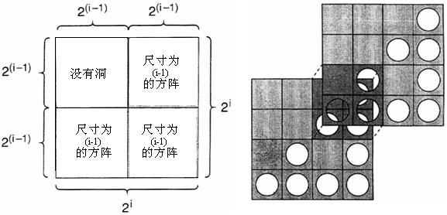
图 4
给定方阵的尺寸N，以及另外两个参数X和Y。准备两个尺寸为N的方阵，一个叠放在另一个上面，再将上面的方阵向右移动X列，同时向上移动Y行。
如此操作之后，求两个方阵有多少个公共的孔。
如右上图，尺寸为2的方阵，向右平移2列，向上平移2行。则两个方阵有3个公共小孔。
范围：N≤100。

[分析]
直接分析两个方阵相交后的情况是可行的，我曾经看过一些集训队前辈的解题报告，都是这么分析的，但是方法很繁，思考量很大。
下图是某解题报告中的一个说明附图，报告中先标出两个方阵的相交区域，再分情况讨论。显然可以看出，直接从“形”来分析本题，路子是很坎坷的。
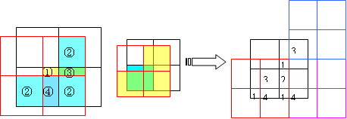
图 5

目标数值化
我们不如换至和“形”相对的另一面“数”来思考，按照下图所示的x, y方向为每行每列从0开始编号，最大至2^{N}-1，于是每一个方格都有唯一的坐标(x, y)。
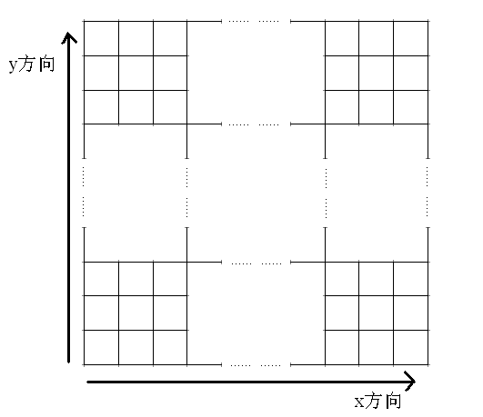
图 6
下面来研究一下在什么条件下，一个方格P(x, y)内有小孔。由于方阵是二分递归定义的，于是我们很自然联想到将x和y化为二进制。设x和y的二进制表示分别为：
a₁a₂a₃…a_{N} 和 b₁b₂b₃…b_{N}
来看两个数的第1位，a₁和b₁，如下图，它们一共有4种取值方法，其分布分别对应着递归定义中的左上、左下、右上、右下四块区域。显然当a₁=0且b₁=1时无论以后各位取什么数，P点内都不会有小孔：因为其已经落在了左上无孔区。否则可以同理讨论两个数的第2位，第3位……
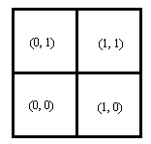
图 7 示意(a₁, b₁)的取值分布情况
得到的结论是，当且仅当不存在1≤i≤N，满足a_{i}=0且b_{i}=1时，方格P内有小孔。不妨称这个为方格的有孔性质。

动态规划解题
后面的问题就非常简单了，题目要找的无非是这样的有序数对(x, y)的个数：
0≤x, y，x+X, y+Y≤2^{N}-1，且(x, y)，(x+X, y+Y)的二进制表示都满足有孔性质
称这个为方格的有公共孔性质。
我们可以采用动态规划的方法：首先将X, Y也都转化成二进制形式：
p₁p₂p₃…p_{N} 和 q₁q₂q₃…q_{N}
以位数为阶段，通过记录进位情况保证无后效性：f(i, k1, k2)表示第i位至第N位部分满足有公共孔性质的有序对总数，且要满足这一部分有序对的坐标和对应部分的X, Y相加进位分别是k1和k2：显然0≤k1, k2≤1。
动态规划的状态转移是非常简单的，但描述比较复杂：每一次转移需要约(2²)²=16次运算，因此不再赘述，有兴趣的读者可以查看附件中的程序。
最后说明一下，题目所要的答案就是f(1, 0, 0)。
算法若不算上高精度，时间复杂度为O(N)，若使用循环数组，空间上仅需要常数个高精度数组，而且实现程序也极为简单，包括高精度也不过100多行。对比从“形”上得出的算法，“数”的优越性是不言而喻的。

小结
回顾解题过程，当分析发现两方阵相交情况较复杂，不宜讨论时，我们决定避开“形”的正面冲突，而从“数”这方面下手，很快便取得了令人满意的效果：方格的有孔性质和有公共孔性质使题目的要求显得简单了许多。到此就可以套用经典的动态规划算法了。
可以说本题是一个较好的例子，但类似以数助形的例题似乎比较罕见。事实上，正如前文所述，一般的计算机都是以数为基础的，同学们在写各类程序的时候，最终还是要归结到“数”来实现，对数的重要作用多少有些熟视无睹了。
而从上例又可以看出，如果试题加以适当的“误导”，选手们背离“数”的捷径，南辕北辙也不是没有可能的。因此，在遇到如同上例的题目时，面对多元化的复杂图形，化形归数，往往是抓住题目要害的好方法。

总结
数与形是现实世界中客观事物的抽象和反映，是数学的基石，也是信息学竞赛命题涉及的两个主要方面。数形结合是一种古老的数学思想，新兴的信息学奥林匹克竞赛又赋予她新的活力。
上文举了三个实例，大体上来说，都巧妙的运用了数形结合思想。但从细节上分析，它们之间仍略有差异。
其一，三者从两个不同的侧重点阐述了数形结合思想的内涵，即以形助数和以数助形。但在实际问题中，数和形决没有明确的界限，数形结合思想也并不仅仅局限于文中提出的两个方面。更多的情况下，数与形互相促进、互相包含，在一定条件下互相转化，可以用“数形互助”一词来形容。
这，体现了数形的辩证矛盾关系和数形结合思想的多元性。
其二，用“形”来解例题二，似乎是唯一的出路，但在例一和例三中，并不是仅仅能用文中提到的方法解题，其他精彩解法我也略知一二。但相比而言，巧妙的使用数形结合思想会大大降低思考和编程复杂度，为我们在短短的竞赛时间中迅速解题开辟了一条便捷的道路。
需要指出的是，不同的人有不同的知识结构，比赛经验等，他们对某一算法难度系数的感觉也是不同的。因而对同一题而言，不同的人可能会选择不同的数形之路解题。这，体现了数形结合思想的个体差异性。
而本文提出的三个例子，都是选择了大多数人能够接受的算法，却并不能说是每位读者心目中最简单的算法。但醉翁之意不在酒，几个小例子仅作抛砖引玉，重点在于探讨如何在信息学竞赛中运用数形结合思想。
在信息学竞赛中运用数形结合思想，就是在处理问题时，斟酌问题的具体情形，善于抓住问题的主要矛盾，使数量关系的问题借助于几何图形直观而形象化，或者使图形问题借助于数量关系而本质化。
数形结合，重在“结合”二字。灵活的运用数形结合思想，需要重视思想的个体差异性，根据各人的现有知识水平和思维方式，有机的将抽象的数学、计算机语言与直观的图形结合起来，将抽象思维与形象思维结合起来，实现抽象概念与具体形象的联系和转化，更快更好更简单的解决实际问题。

附录

关于2003年上海市选拔赛题Sequence

[题意简述]
一个序列{A_{i}, i=0, 1, 2, …, 3N}由3N+1项组成，每一项要么为1，要么为 -2。定义部分和S_{K}=A₀+A₁+…+A_{K}，求所有满足性质P的序列A的数目，性质P为：S_{3N} = 1且对于所有的K = 0, 1, 2, …, 3N-1, 3N，有S_{K}>0。即所有项的和为１，且所有部分和为正。
例如 N=2 的时候，共有3组这样的序列：
1, 1, 1, -2, 1, 1, -2，
1, 1, 1, 1, -2, 1, -2，
1, 1, 1, 1, 1, -2, -2。
范围：N≤1000。

[分析]
[引理]任一序列A，它的任何一种循环表示都不与自身相同。
[证明]若相同，根据循环串的性质，其必定可以分成d>1个完全相同部分。设每部分和为s，显然有s*d=1，而d>1，则s一定不是整数，这与序列中所有项都是整数矛盾。
因此，A的任意循环表示都不等于A。Q.E.D.

[定理]满足性质P的序列个数为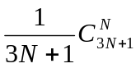。
[证明]列出所有的A序列，一共有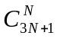个。
根据其循环表示分类，由于[引理]的成立，每一类中一定都有3N+1个序列，即一共类。又因为Raney引理成立，所以每一类中有且只有一个序列满足性质P。
即满足性质P的序列总数为。Q.E.D.
同样的方法，可以推出Catalan数的公式，这里不再赘述。

论文附件
POI oi V Stage I Painter’s Studio一题，集训队前辈的解题报告：

特别感谢湖南长郡中学的金恺提供这份报告。

POI oi V Stage I Painter’s Studio一题，数形结合思想算法的程序：


参考文献
CONCRETE MATHEMATICS by Ronald L. Graham & Donald E. Knuth & Oren Patashnik
USA Computing Olympiad : http://ace.delos.com/usacogate
Polish Olympiad in Informatics : http://www.oi.edu.pl/
上海市NOI’2003选拔赛（SHTSC 2003）试题

先设一个序列是环状的，则从其任意一个字符处断开以后形成的非环序列即为该序列的一个循环表示。
用Raney引理解答Sequence的过程，详见附录。
由于折线没有连续性，因此更准确的应该说，过每一个点切线斜率的范围都一定的。
直接用“形”的方法做出的程序，空间复杂度是O(N)的，而且程序很长，详见附录。

